Hög kvalitet på returträ i ett steg - 25 ton/h.
Returträ krossas vanligtvis i en snabbgående kross. Norditek har använt en långsamtgående kross från Tana, med krossning och sortering i ett steg, för krossning av returträ. Resultatet? Ett bränsle med jämn storlek och en liten andel finfraktion, samt en mycket driftsäker och kostnadseffektiv process.
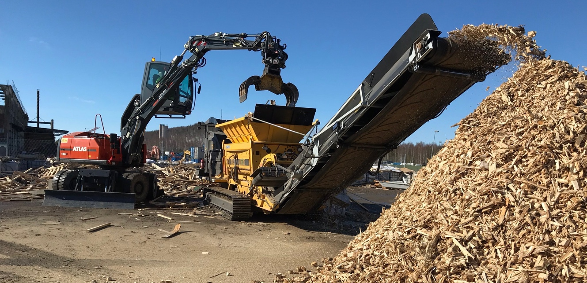
Genom att använda olika siktkorgar och olika långa motknivar kan partikelstorlek enkelt justeras till önskad storlek.

Returträ krossas vanligtvis i en snabbgående kross för att få upp hastigheten på produktionen. Maskinen krossar snabbt, samt har en möjlighet att även sortera fram en färdig fraktion. Nackdelen med en snabbgående kross vid hantering av returträ är att andelen finmaterial kan vara stor, vilket kan medföra att upp till 30% av färdigt material måste siktas bort, samt att den snabbgående krossen är mycket känslig för orenheter i returträet. Orenheterna kan orsaka många och kostsamma, oplanerade driftstopp.
Den långsamtgående krossen från Tana har en unik konstruktion med ett krosshus innehållande roster. Denna typ av konstruktion gör att användaren kan krossa sitt material och sortera i en bestämd fraktion, och får därmed en färdig fraktion i ett steg.
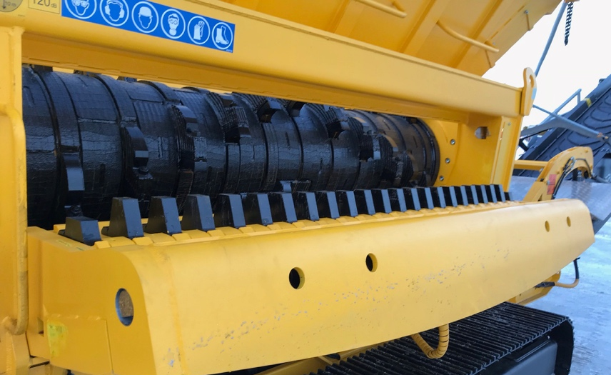

Genom att använda olika siktkorgar och olika långa motknivar kan partikelstorlek enkelt justeras till önskad storlek.

Att använda TANAs långsamtgående kross TANA Shark 440DT för krossning av returträ har många fördelar. För det första är det kostnadseffektivt för entreprenören, som klarar krossning och sortering med endast en maskin istället för att använda en kross och ett separat sorteringsverk. Dessutom är krossen mycket flexibel och kan användas för att grovkrossa andra typer av material, såsom verksamhetsavfall, gummidäck och plaster. Ytterligare en faktor för flexibilitet är konstruktionen med roster som enkelt kan bytas och då anpassa det färdiga bränslet enligt slutkundens önskemål.
Skulle en orenhet komma in i krossen kan man enkelt öppna upp sidan av krossen och plocka ut orenheten. Inget kommer in i krosskammaren, och man eliminerar på så sätt risken att okrossat material går ut till det färdiga materialet och drar ner kvaliteten på slutprodukten.

Varför är Tanas kross mindre känslig mot föroreningar?
- Reverserbar- krossaxel stannar om trycket i krosskammaren blir för högt under för lång tid d.v.s om något okrossbart kommit in.

- Kraftiga motknivar - är mycket kraftigt utformade vilket gör axeln stannar innan dessa går sönder.

- Den patenterade svängramen - tar upp de krafter som normalt fortplantar sig ut i lager och växellådor.

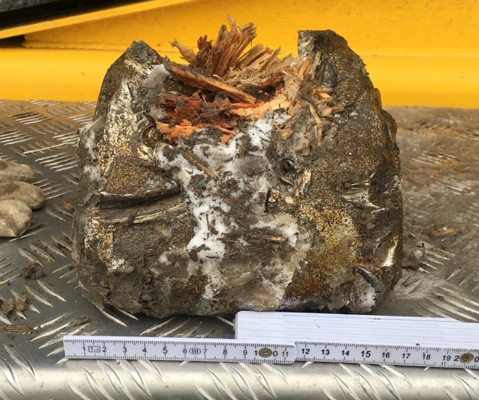

Tana Shark har en patenterad svängram som skyddar växellådorna till krossvalsen vid okrossbara material.

Exempel på material som hade orsakat stora skador i en snabbgående kross.

Besök oss i monter 509 på Entreprenad Live, så berättar vi mer!

